Inšpektorji Urada Republike Slovenije za meroslovje ugotovili veliko neustreznih tehtnic pri manjših trgovcih

Slika 1: Neavtomatska tehtnica za namen določitve cene prodajnega blaga
Uporaba neavtomatskih tehtnic za namen določitve cene prodajanega blaga je zelo razširjena. Ocenjujemo, da se za ta namen v Sloveniji uporablja preko 23.000 tehtnic. Gre za tehtnice, ki se vsakodnevno uporabljajo za namen določitve cene oziroma pri obračunu prodajanih živilskih izdelkov v trgovinah, na tržnicah in premičnih stojnicah, blaga v tehničnih in kmetijsko-vrtnarskih trgovinah, pisemskih pošiljk na poštah, prtljage na letališčih, živil v kuhinjah, kjer se opravlja gostinska dejavnost in podobno.
Tehtnice, ki se uporabljajo na teh področjih, morajo izpolnjevati zahteve Pravilnika o meroslovnih zahtevah za neavtomatske tehtnice. To pomeni, da morajo biti redno kontrolirane oziroma overjene v skladu s pravilnikom. Predpisan rok za ponovno overitev tovrstnih neavtomatskih tehtnic je dve leti. S tem so praviloma zagotovljena poštena merjenja, tako da potrošnik dobi tisto količino blaga, ki jo tudi plača.
Meroslovni nadzor nad tehtnicami ter ostalimi merilnimi instrumenti, ki so regulirani z Zakonom o meroslovju in na njegovi osnovi izdanimi predpisi, izvajamo inšpektorji Urada RS za meroslovje.
Zaradi kratke overitvene periode ter številčnosti in pomembnosti tehtnic za potrošnike, se meroslovni nadzor nad tehtnicami v uporabi, v znatnem obsegu, izvaja vsako leto. Upoštevaje omejitve, ki nam jih je v letu 2020 prinesla pandemija COVID-19 in s tem tudi drugačen način življenja ter večja uporaba tehtnic pri izvajanju trgovskih, poštnih in drugih dejavnosti, je bilo to področje tokrat še bolj nadzorovano, saj je predstavljalo kar 56-odstotkov vseh nadzorov na področju merilnih instrumentov v javni rabi.
Tako smo pri zavezancih, ki uporabljajo neavtomatske tehtnice pri določitvi cene prodajanega blaga izvedli kar 323 nadzorov in pri tem pregledali skoraj 600 tehtnic.
Največ oziroma 157 ali 49 % vseh nadzorov tehtnic je bilo v živilskih trgovinah, kjer prodajajo sadje in zelenjavo, delikatesne izdelke, meso, ribe in pekovske izdelke. Pri izbiri teh zavezancev je bil večji poudarek na manjših trgovinah, ki predstavljajo večje tveganje za meroslovno neustreznost kot trgovine v večjih trgovskih skupinah, ki imajo overitve tehtnic sistemsko urejeno (Mercator, Hofer, Lidl, Spar…).
Po masi se prodaja tudi različno neživilsko blago v tehničnih in kmetijskih trgovinah (drobni kovinski izdelki, folije in podobno); v teh ne-živilskih trgovinah je bilo izvedenih 42 ali 13 % vseh nadzorov.
Na registriranih tržnicah je bilo izvedenih 48 nadzorov. Sem smo šteli tudi kmečke stojnice v trgovskih centrih, kjer kmetije prodajajo svoje lastne pridelke in proizvode.
Kar 56 nadzorov je bilo izvedenih na premičnih stojnicah s sadjem in zelenjavo ob cestah, parkiriščih in podobnih za prodajo ne-registriranih mestih, kjer je večji pretok potencialnih kupcev.
V gostinstvu smo skupno izvedli 15 nadzorov, od tega je bila zahtevana overjena tehtnica pri 10 zavezancih. Gostinec mora imeti overjeno tehtnico, če ima na ceniku navedeno ceno posameznega živila po masi; običajno je tako določena cena solati, surovim ribam in mesu.
Prav tako je bilo izvedenih 10 nadzorov v gradbenih podjetjih, kjer tehtnice uporabljajo za tehtanje peska, kovin, betona in podobno.
Porazdelitev nadzora po različnih področjih uporabe trgovskih tehtnic je nazorno prikazan v Grafu 1.

Nadzorovali smo predvsem ustreznost overitve tehtnic. Poleg vizualnega pregleda smo v 56 primerih preverjali tudi njihovo točnost: v kontrolnem preskusu smo ugotavljali, ali so tehtnice še vedno znotraj dovoljenih pogreškov oziroma predpisane točnosti. Preskušali smo predvsem tehtnice v manjših živilskih trgovinah (mesnicah, prodajalnah s sadjem in zelenjavo ter delikatesah). Pri kontrolnih pregledih netočnega kazanja nismo ugotovili.
Nepravilnosti pri zadevnih tehtnicah smo ugotovili v 144 nadzorih kar predstavlja 45 %. Za ugotovljene nepravilnosti smo izdali 100 prepovednih odločb in 20 plačilnih nalogov ter izrekli 44 inšpekcijskih ali prekrškovnih opozoril. Nepravilnosti so predstavljale predvsem tehtnice s pretečenim rokom overitve ter tehtnice, ki sploh niso overljive, ker nimajo izvedenih začetnih postopkov ugotavljanja skladnosti z meroslovnimi predpisi (npr. odobritve tipa in prve overitve).
Največ nepravilnosti je bilo na premičnih stojnicah, kjer je bila večina tehtnic oziroma v 93 % nadzorov, neskladna s predpisi in s tem neprimerne za javno uporabo. Problematična so bila predvsem tri podjetja, ki so prodajo izvajala z neoverljivimi tehtnicami na različnih lokacijah. Te tehtnice so bile na videz pogosto podobne overljivim trgovskim tehtnicam in so imele celo funkcijo izračuna cene, v nekaterih primerih pa so bile v uporabi kar kuhinjske tehtnice za domačo uporabo. Kljub intenzivnemu delovanju inšpektorjev Urada RS za meroslovje v okviru zakonskih možnosti, so podjetja, ki so uporabljala te tehtnice na različne načine oteževala učinkovito ukrepanje inšpektorjev ter kršitve zavestno ponavljala tako, da so po inšpekcijskem nadzoru meroslovno neustrezne tehtnice nadomestila z drugimi prav tako neustreznimi in cenenimi tehtnicami. Prodajalci so bili v velikem številu primerov študentje. Podjetja katerim je bila izrečena globa pa le te najpogosteje niso plačala, saj so v svoji iznajdljivosti uporabila najrazličnejše metode, da kazni ni bilo mogoče izterjati. Ob koncu prodajne sezone smo inšpektorji kljub vsemu dosegli, da sta dve podjetji kupili overjene tehtnice oziroma prenehali izdelke prodajati po masi, eno podjetje pa je prenehalo s tovrstno prodajo.

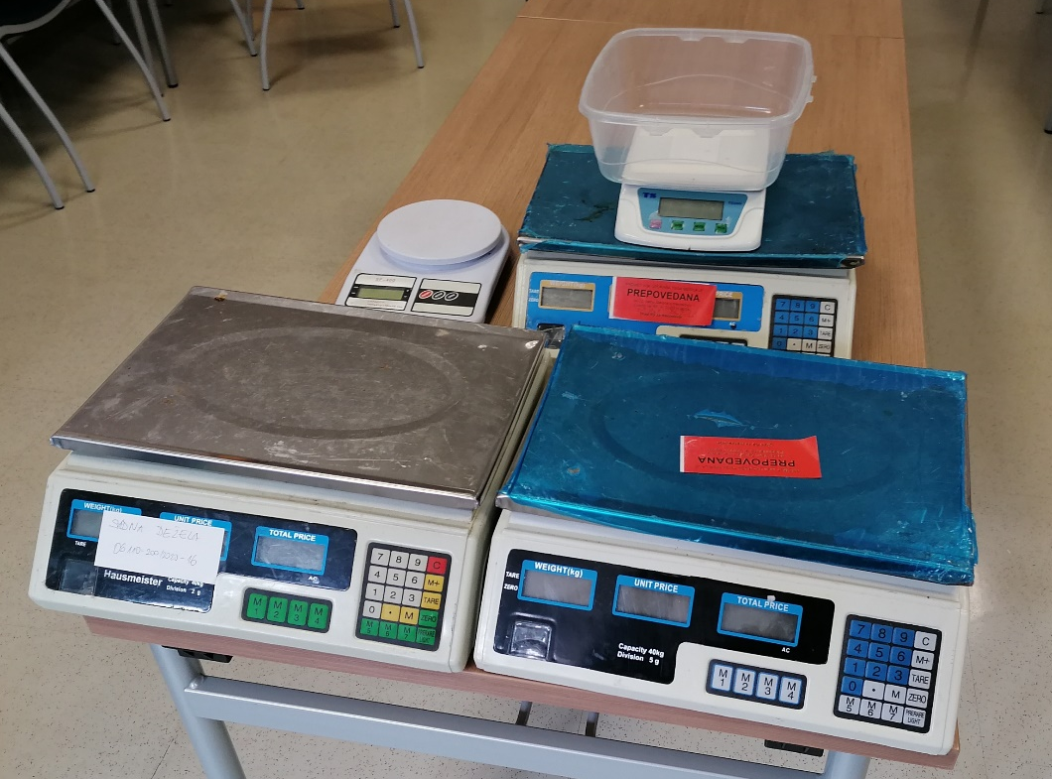
Slika 2: Primeri neustreznih tehtnic
Na tržnicah smo inšpekcijske ukrepe izrekli v 21 nadzorih, kar je predstavljalo 44% delež zapisniško vodenih nadzorov. Dejansko je bilo stanje na tržnicah bolj urejeno, saj na posameznih večjih tržnicah zaradi večje učinkovitosti inšpekcijskega dela nismo popisali zavezancev, ki so imeli stanje urejeno.
V trgovinah, tako živilskih kot neživilskih, so uporabljali neustrezne tehtnice - večinoma s pretečenim rokom veljavnosti overitve, pri 29 % izvedenih nadzorov. Večina ugotovljenih nepravilnosti je bilo v manjših prodajalnah.
Od desetih gostiln, v katerih je bila zahtevana overjena tehtnica, se je v osmih primerih nahajala neoverjena ali pa neoverljiva tehtnica.
V gradbeništvu je bilo vseh deset pregledanih tehtnic ustrezno overjenih.
Rezultate nadzora nad zadevnimi tehtnicami nazorno prikazuje Graf 2.

Glede na pomen meritev ter rezultate tega nadzora, bomo inšpektorji Urada RS za meroslovje nadaljevali z nadzorom nad tehtnicami predvsem v manjših trgovinah, na tržnicah, zlasti pa na premičnih stojnicah. Pri slednjih bo potrebno pravočasno sistematično ukrepanje zoper podjetja, ki v želji po hitrem zaslužku ignorirajo predpise. S tem predstavljajo nelojalno konkurenco urejenim trgovcem, hkrati pa oškodujejo potrošnike, ker plačana količina blaga pogosto ne ustreza dejanskemu stanju.
Kupec je tudi za neodgovorne trgovce kralj, zato je meroslovno osveščen potrošnik ključen pri tem, da se trgovec zave potrebe po uporabi ustrezne tehtnice.
Zato bodite tudi potrošniki pozorni na overitvene oznake, ki so nameščene na tehtnici. Pri novih tehtnicah je to oznaka EU overitve kot jo prikazuje Slika 3, pri tehtnicah, ki se jim je 2-letna veljavnost prve overitve že iztekla, pa mora biti nameščena zelena okrogla overitvena nalepka, ki ima označen mesec in leto veljavnosti; slika oznake te overitve ter primer z razlago njene veljavnosti prikazuje Slika 4.
Slika 3: Oznaka prve EU overitve  1376  M20 | Oznaka prve overitve ima ob črki M označeni zadnji dve številki letnice izvedene overitve. Prikazana oznaka ima označeno leto 2020; ker je rok redne overitve dve leti, ima tehtnica s tako oznako veljavno overitev do vključno 31.12.2022.

Slika 4: Oznaka redne overitve  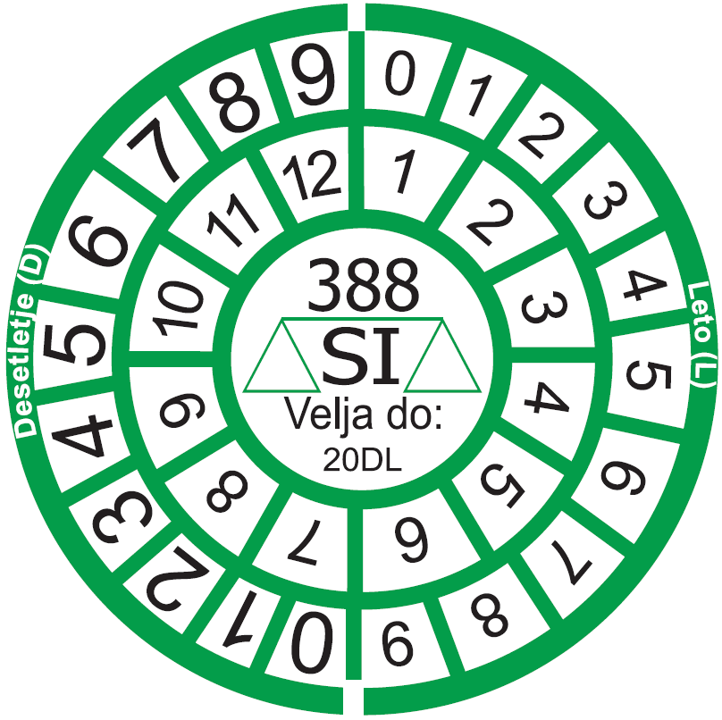 | Overitvena nalepka ima v notranjem kolobarju označen (preluknjan) mesec, v zunanjem kolobarju pa desetletje in leto veljavnosti overitve. Prikazana nalepka ima označen šesti(6) mesec ter leto 2022, zato ima veljavno overitev do vključno 30. 6. 2022.

V kolikor je ta »pregled« oznak potrošnikovemu očesu prezahteven (presoja veljavnosti oznake zahteva dober vid in nekaj veščine) bo veliko naredil že s tem, če trgovca povpraša, kako se vidi, da je tehtnica meroslovno preverjena.
Že Galileo Galilei je rekel: »Štejte, kar se da šteti, merite, kar se da meriti in kar se ne da meriti, naredite merljivo". V tej luči zagotavljanja varstva potrošnikov in lojalne konkurence med dobavitelji deluje tudi meroslovni nadzor v Republiki Slovenije. To bo naše poslanstvo tudi v bodoče, zato vse, ki opazite nepravilnosti na trgu ali imate kakšna vprašanja pozivamo, da nas kontaktirate preko e-pošte: gp.mirs@gov.si ali T: 03 428 07 50.

Avtor: Mojca Požar, inšpektorica v Sektorju za meroslovni nadzor
Soavtor: Dušanka Škrbič, vodja Sektorja za meroslovni nadzor

